**RANCANG BANGUN SISTEM KONTROL JEMURAN PAKAIAN BERBASIS *INTERNET OF THINGS (IOT)***

SKRIPSI



OLEH KARDILA 20170511060

## PROGRAM STUDI TEKNIK INFORMATIKA FAKULTAS ILMU KOMPUTER UNIVERSITAS AL ASYARIAH MANDAR POLEWALI MANDAR

**TAHUN 2022**

i

PERSETUJUAN

SKRIPSI

**RANCANG BANGUN SISTEM KONTROL JEMURAN PAKAIAN BERBASIS *INTERNET OF THINGS (IOT)***

Yang dipersiapkan dan disusun oleh :

## KARDILA 20170511060

Telah disetujui oleh Dosen Pembimbing Pada tanggal ………………

|  |  |
| --- | --- |
| Pembimbing I  (Rosmawati Tamin, S.Kom., M.M) | Pembimbing II  (Muammar S.Kom.,M.Kom) |

NIDN : 0908087901 NIDN : 0920089201

# ABSTRAK

**Kardila, 2022** Rancang Bangun Sistem Kontrol Jemuran Paakaian Berbasis

*Internet Of Things (IoT),* (Dibimbing oleh Rosmawati Tamin, dan Muammar)

Pola pikir masyarakat saat ini serba modern dan lebih maju sehingga masyarakat lebih memilih alat yang lebih praktis dan mampu menghemat waktu. . Sebagai hal yang pasti tidak akan lepas dari urusan rumah tangga adalah pakaian. pakaian harus selalu diganti minimal dalam 1 hari. Dalam proses pencucian, ada kebutuhan untuk menjemur pakaian untuk mengeringkan pakaian. Proses menjemur pakaian tentunya dilakukan di luar ruangan agar pakaian cepat kering. Namun dalam kondisi tertentu, banyak orang yang merasa khawatir saat musim hujan, terutama saat pemilik jemuran sedang tidak berada di rumah.Dari permasalahan tersebut, diperlukan sistem kendali jemuran berbasis *internet of things (IoT).* Dengan adanya Perancangan Sistem Kontrol Jemuran Berbasis *Internet Of Things (IoT)* dapat mempermudah dan membantu seseorang untuk mengontrol jemuran, dimana ketika alat mendeteksi adanya air(titik hujan), maka secara otomatis rel jemuran akan masuk ke ruangan yang sudah disediakan,dan akan muncul notifikasi pada aplikasi *smartphone* android.

Kata Kunci : *Iot,* Jemuran, Pakaian

# KATA PENGANTAR

Puji dan syukur penulis panjatkan kepada Tuhan Yang Maha Esa atas berkat dan karunia kesehatan yang diberikannya sehingga penulis dapat menyelesaikan skripsi ini yang berjudul “*Rancang Bangun Sistem Kontrol Jemuran Pakaian Berbasis Internet Of Things (IoT)”* tepat pada waktunya sebagai syarat untuk mendapatkan gelar Strata I, Shalawat serta salam tak lupa pula kita panjatkan atas junjungan Nabi Muhammad Sallallahu „Alaihi Wassallam, yang telah menjadi teladan bagi umat manusia.

Dalam penyajian skripsiini penulis menyadari masih belum mendekati kesempurnaan, oleh karena itu penulis sangat mengharapkan kritik dan saran yang sifatnya membangun sebagai bahan masukan yang bermanfaat demi perbaikan dan peningkatan diri dalam bidang ilmu pengetahuan.

Pada kesempatan ini, penulis hendak menyampaikan terima kasih kepada semua pihak yang dukungan telah memberikan semangat dan doa kepada penulis dalam menghadapi setiap tantangan, sehingga skripsi penelitian ini dapat selesai.

sehingga sepatutnya pada kesempatan ini penulis menghaturkan rasa terimakasih kepada :

1. Dr. Hj. Chuduriah Sahabuddin,M.Si selaku Rektor Universitas Al Asyariah Mandar beserta jajarannya.
2. Muhammad Sarjan, SE.,Ak.,M.Si Selaku Dekan Fakultas Ilmu Komputer Universitas Al Asyariah Mandar.
3. Ulkhairat, S.Kom.,M.Kom selaku Ketua Jurusan Program Studi Teknik Informatika Universitas Al Asyariah Mandar.
4. Rosmawati Tamin S.Kom., M.M Selaku Pembimbing I yang senantiasa mengarahkan dan membimbing penulis dalam menyelesaikan hasil penelitian ini.
5. Muammar S.Kom.,M.Kom. Selaku Pembimbing II, yang senantiasa mengarahkan dan membimbing penulis dalam menyelesaikan hasil penelitian ini.
6. Seluruh Dosen dan Staf Universitas Al Asyariah Mandar, yang telah mendukung dan memberikan bantuannya dalam penyusunan skripsi ini.
7. Kedua Orang Tua tercinta yang telah mendidik, membina, memberikan dukungan baik moril maupun material dan doa kepada penulis.
8. Berbagai pihak yang penulis tidak dapat sebutkan satu per satu, atas segala bantuan dan dorongan yang telah diberikan.

Akhir kata semoga skripsi ini dapat dimanfaatkan dan dapat memberikan sumbangsih pemikiran untuk perkembangan pengetahuan bagi penulis maupun bagi pihak yang berkepentingan

Polewali, 2022

Kardila

# DAFTAR ISI

HALAMAN

LEMBAR PERSETUJUAN ii

ABSTRAK iii

KATA PENGANTAR iv

DAFTAR ISI vi

DAFTAR GAMBAR ix

DAFTAR TABEL ix

* 1. Latar Belakang Masalah 1
  2. Rumusan Masalah 2
  3. Batasan Masalah 2
  4. Tujuan penelitian 2
  5. Manfaat Penelitian 3
  6. Penelitian Terkait 3

BAB II TINJAUAN PUSTAKA 8

* 1. Kerangka Teori 8
     1. Android 8
     2. Internet of Things (IoT) 8
     3. NodeMCU 10
     4. Sensor Hujan 13
     5. Motor Stepper 13
     6. Driver Motor Stepper 16
     7. Black Box 16

2.2 Kerangka Pikir 19

BAB III METODE PENELITIAN 21

* 1. Alat dan Bahan Penelitian 21
     1. Alat Penelitian 21
     2. Bahan Penelitian 22
  2. Tempat dan Waktu Penelitian 22
     1. Tempat Penelitian 22
     2. Waktu Penelitian 22
  3. Tahapan Penelitian 23
  4. Teknik Pengumpulan Data 24

3.4.1 Studi Pustaka 24

* 1. Teknik Analisis Data 25
  2. Kerangka Sistem 27
  3. Rancangan Sistem 28

BAB IV HASIL PENELITIAN & PEMBAHASAN 30

* 1. Hasil Penelitian 30
  2. User Interface Program 31
     1. Tampilan Alat dan Pengujian 31
     2. Hasil Pengujian Alat Ketika Jemuran masuk 32
     3. Hasil Pengujian Alat Ketika Jemuran keluar 32
     4. Tampilan Android 33
  3. Listing Program 34

4.3.1. Arduino 34

* 1. Pembahasan dan Pengujian 38
     1. Pengujian Black Box 38
     2. Pengujian Alat 39

BAB V PENUTUP 41

* 1. Kesimpulan 41
  2. Saran 41

DAFTAR PUSTAKA

# DAFTAR GAMBAR

Gambar 2.1 *Internet Of Things (IoT)* 9

Gambar 2.2 NodeMCU 11

Gambar 2.3 Skematik posisi Pin NodeMCU Dev Kit 12

Gambar 2.4 Sensor Hujan 13

Gambar 2.5 Motor Stepper 15

Gambar 2.6 Driver Motor Stepper 16

Gambar 2.7 Kerangka Pikir 19

Gambar 3.1 Tahapan Penelitian 23

Gambar 3.2 Kerangka Sistem 27

Gambar 3.3 Blok Diagram Sistem 28

Gambar 4.1 Rangkaian Sistem Jemuran Pakaian Berbasis IoT 31

Gambar 4.2 Pengujiaan Kondisi Jemuran Masuk 32

Gambar 4.3 Pengujian Kondisi Jemuran Keluar 32

Gambar 4.4 Tampilan Notifikasi Tidak Hujan 33

Gambar 4.5 Tampilan Notifikasi Sedang Hujan 34

\

# DAFTAR TABEL

Tabel 2. 1 Spesifikasi NodeMCU V3 12

Tabel 3. 1 Jadwal Pelaksanaan Penelitian 22

Tabel 4. 1 Pengujian black box 38

Tabel 4. 2 Fungsi Penjemuran 39

Tabel 4. 3 Fungsi Sensor Hujan 39

Tabel 4. 4 Fungsi Motor Stepper Penjemuran 40

## BAB I PENDAHULUAN

## Latar Belakang Masalah

Perkembangan kemajuan teknologi saat ini berkembang sangat pesat.Hal ini ditunjukkan dengan beberapa perusahaan baik di dalam maupun di luar negeri berlomba-lomba membuat peralatan elektronik yang dapat mempermudah dalam melakukan aktivitas sehari-hari.Seiring dengan itu pola pikir masyarakat saat ini serba modern dan lebih maju sehingga masyarakat lebih memilih alat yang lebih praktis dan mampu menghemat waktu.Saat ini, hal yang tentunya tidak dapat dipisahkan dari urusan rumah tangga adalah pakaian.pakaian harus selalu diganti minimal dalam 1 hari. Itu karena baju yang sudah dipakai pasti akan kotor. Dalam proses pencucian, ada kebutuhan untuk menjemur pakaian untuk mengeringkan pakaian. Proses menjemur pakaian tentunya dilakukan di luar ruangan agar pakaian cepat kering.

Namun dalam kondisi tertentu terutama saat musim hujan, banyak orang yang merasa khawatir saat menjemur pakaian di luar rumah, apalagi saat kita sedang tidak di rumah dan tidak ada orang sama sekali. Karena takut pakaian yang dijemur di bawah terik matahari akan basah terkena hujan, maka orang lebih dominan menjemur pakaiannya di teras atau di samping rumahnya. Meski nantinya pakaian akan kering, namun kekeringannya tidak bisa maksimal. Sehingga ketika pakaian tersebut dikenakan, mereka akan merasa

1

1

tidak nyaman dan berbau tidak sedap. Untuk mengatasi masalah tersebut maka perlu adanya teknologi dengan sistem yang dapat membantu manusia dalam memonitor dan mengontrol pakaiannya dari jarak jauh dengan teknologi *internet of things.(IoT).* Untuk itu pada penelitian ini dirancang sebuah sistem dengan judul “Rancang Bangun Sistem Kontrol Jemuran Pakaian Berbasis *Internet Of Things (IoT)”.*

## Rumusan Masalah

Berdasarkan latar belakang maka rumusan masalah yang di tuju adalah “Bagaimana Merancang dan Membangun Sistem Kontrol Jemuran Berbasis Internet Of Things (IoT)?”

## Batasan Masalah

Berdasarkan latar belakang di atas didapatkan batasan masalah adalah sebagai berikut:

* + 1. Sistem ini hanya dapat dikontrol melalui aplikasi android penggun (*user*).
    2. Sistem bekerja berdasarkan factor air
    3. Penggerak jemuran pakaian yang digunakan adalah Motor Stepper

## Tujuan Penelitian

Tujuan yang ingin dicapai dari penelitian ini adalah merancang sistemkontrol jemuran pakaian yang diharapkan bisa mempermudah pemilik jemuran untuk mengontrol jemuran pakaian dari jarak jauh dengan koneksi jaringan internet.

## Manfaat Penelitian

Manfaat yang diharapkan dari penelitian ini adalah sebagai berikut:

## Untuk penelitian selanjutnya

Penelitian ini diharapkan mampu menjadi referensi bagi penelitian selanjutnya yang hendak mengambil permasalahan serupa pada tugas akhirnya dan bisa dikembangkan dengan menambahkan fitur lain.

## Untuk lokasi penelitian

Penelitian ini diharapkan dapat bermanfaat bagi lokasi penelitian untuk membantu Sistem Kontrol Jemuran Pakaian Berbasis *Internet Of Things (IoT)*

## Kontribusi keilmuan

Penelitian ini mampu dijadikan Sebagai referensi untuk universitas al asyariah mandar .

* 1. **Penelitian Terkait**
     1. (Dhewy dkk, 2020). Melakukan penelitian yang berjudul ”*JemuranOtomatis Menggunakan Sensor Hujan Dan Panel Surya Berbasis Internet Of Things*“.Pada penelitian ini dibuat suatu alat untuk membantu dalam menjemur pakaian. Alat yang dibuat diharapkan dapat mengerjakan penjemuran tanpa ikut campur tangan manusia, sehingga resiko pakaian dari pencucian ibu rumah tangga tidak basah saat hujan dan tidak terlalu lama pada saat dijemur. Alat jemuran nantinya akan dapat mengirimkan status jemuran kepada user, dimana alat jemuran ini sudah diterapkan berbasis*IoT*.

Dalam penelitian ini, alat jemuran otomatis menggunakan konsep otomatisasi dan menggunakan beberapa komponen seperti sensor hujan, sensor suhu dan panel surya, dimana panel surya berfungsi sebagai penangkap daya dari alat jemuran otomatis. Hasil dari penelitian ini menunjukkan bahwa alat dapat bekerja sesuai dengan kerjanya dimana dapat dilihat dari performansinya keadaan pembacaan sensor dan dapat dikontrol dengan website dengan nilai akurasi mencapai 75%..

* + 1. (Mochammad Asy‟ari Adkk, 2019). Melakukan penelitian yang berjudul *“Rancang Bangun Atap Jemuran Otomatis Untuk Smart Home Berbasis Iot*” Pada penelitian ini bertujuan untuk membuat jemuran pakaian yang bisa bekerja secara otomatis khususnya pada atap jemurannya agar baju yang dijemur bisa lebih banyak. Alat tersebut menggunakan Microcontroler Arduino Uno R3 ditambah dengan sensor hujan dan sensor (LDR) serta motor servo untuk mendorong atap untuk membuka dan menutup saat hujan. Cara kerja alat ini adalah dengan mendeteksi perubahan cuaca sekitar melalui sensor hujan dan sensor LDR, jika kedua sensor bekerja sesuai input maka alat akan bekerja untuk membuka atau menutup jemuran agar pakaian aman dari hujan. Kontrol ON/OFF ditambahkan menggunakan halaman web yang nantinya dapat diakses di smartphone atau PC sehingga dapat dikontrol dan menampilkan hasil kerja kedua sensor secara real time.
    2. (Husna dkk 2020). Melakukan penelitian yang berjudul *“Rancang Bangun Prototype Jemuran Berbasis Iot (Internet Of Things)”.*Penelitian ini akanmerancang dan membangun jemuran otomatis. Sistem alat dibangun

menggunakan Wemos sebagai modul kontrol utama.Jemuran otomatis ini bekerja ketika sensor LDR dan sensor hujan mendeteksi perubahan lingkungan sekitar.Sensor DHT11 (kelembaban) mendeteksi perubahan kelembapan jemuran.Kemudian hasil sensor tersebut diolah oleh Arduino Wemos.Motor DC digunakan untuk memasukkan dan melepas tali jemuran.Tidak hanya itu, Arduino juga memproses sensor untuk menyalakan pemanas alternatif seperti lampu dan kipas angin ketika kelembaban di dalam ruangan semakin tinggi. Kondisi jemuran akan dikirimkan melalui notifikasi ke Telegram menggunakan Android. Hasil akhir dari penelitian ini adalah sebuah sistem pengontrol yang dapat melepas dan memasukkan jemuran secara otomatis, jika kondisi cuaca tidak hujan dan cerah maka jemuran akan keluar dengan kecepatan rata-rata sensor mengirimkan notifikasi ke telegram yaitu sensor LDR adalah 19,82 cm/dtk.

* + 1. (Prasetyo, 2019). Melakukan penelitian yang berjudul “*Sistem Pengendali Jemuran Pakaian Berbasis Internet Of Things”.* Menjemur pakaian merupakan kegiatan yang banyak dilakukan orang. Umumnya kegiatan menjemur pakaian dilakukan di luar ruangan, namun saat cuaca mendung atau sore hari, pakaian yang sudah dijemur akan diangkat atau dipindahkan ke dalam ruangan. Padatnya aktivitas seseorang menyebabkan pakaian yang dijemur di bawah terik matahari tidak bisa diangkat hingga keesokan harinya.Hujan yang tiba-tiba juga dapat menyebabkan pakaian yang dijemur di bawah terik matahari menjadi basah karena hujan.Untuk mengatasi permasalahan tersebut, dibuatlah sistem pengangkat jemuran berbasis

Internet of Thing (IoT) dengan memanfaatkan sensor LDR dan sensor hujan.Sistem ini menggunakan website sehingga jemuran dapat dipantau dan dikontrol secara langsung.ESP8266 Node MCU digunakan sebagai media komunikasi antara perangkat dengan website.Hasil dari penelitian ini adalah jemuran dapat masuk ke dalam ruangan saat sensor LDR mendeteksi hari sudah gelap atau saat hujan dan saat pengguna memesan jemuran masuk melalui halaman website.

* + 1. (Andri Setiawan 2019). Melakukan penelitian yang berjudul “*Rancang Bangun Prototype Jemuran Pakaian Otomatis Berbasis IoT Telegram dan NodeMCU ESP32 ”.*Di Indonesia, pada waktu tertentu, pola hujan dan panas sulit diprediksi. Saat musim kemarau terkadang hujan, dan saat musim hujan terkadang matahari tampak terik.Sehingga masyarakat yang ingin menjemur pakaian merasa khawatir jika jemuran tersebut ditinggalkan oleh pemiliknya.Karena faktor cuaca yang tidak bisa diprediksi, orang bingung untuk menjemur pakaian.Saat cuaca tiba-tiba mendung membuat orang yang meninggalkan jemuran merasa resah, karena jemuran yang digunakan untuk menjemur pakaian basah masih berada di luar rumah dan belum ada informasi mengenai hal tersebut, sehingga pakaian yang seharusnya mulai kering tidak sepenuhnya kering dan menyebabkan bau.Untuk mengatasi masalah tersebut, dibuatlah prototipe jemuran otomatis berbasis telegram *IOT* dan NodeMCU ESP32.Jemuran otomatis ini bekerja ketika sensor *LDR,* sensor rintik hujan, dan sensor kelembapan pakaian mendeteksi perubahan lingkungan sekitar. Kemudian hasil dari ketiga sensor tersebut diolah oleh

mikrokontroler nodeMCU ESP32, yang akan digunakan untuk mematikan jemuran jemuran dan di gunakan servo. Terdapat sensor DHT11 yang berfungsi untuk mendeteksi suhu dan kelembaban lingkungan sekitar.Tidak hanya itu, nodeMCU ESP32 juga memproses sensor untuk menyalakan kipas pengering saat pakaian masih basah dan lampu jemuran menyala melalui remote control menggunakan aplikasi Telegram. Data dari semua sensor yang terbaca ditampilkan pada layar lcd 20*4, juga dapat dipantau dari jarak jauh melalui aplikasi Telegram. Dari hasil pengujian prototype diatas diketahui bahwa semua bagian alat dapat berfungsi sesuai dengan rencana.

Perbedaan penelitian ini dengan penelitian sebelumnya adalah penelitian ini akan menghasilkan sistem control jemuran*berbasis internet of things (iot).*Sistem kerja alat ini menggunakan NodeMCU sebagai mikrokontroler sekaligus mengirimkan data dari sensor ke aplikasi android pengguna. Data yang diperoleh dari sensor akan ditampilkan pada *smartphone* pengguna dalam bentuk notifikasi. Sehingga hasil dari penelitian ini adalah jemuran dapat masuk secara otomatis masuk kedalamn ruangan atau tempat khusus yang telah disediakan saat sensor mendeteksi kondisi titik hujan.

# BAB II TINJAUAN PUSTAKA

## Kerangka Teori

## Android

Android adalah sistem operasi untuk perangkat seluler berbasis Linux yang mencakup sistem operasi, *middleware,* dan aplikasi.Android menyediakan platform terbuka bagi pengembang untuk membuat aplikasi. Secara umum arsitektur Android terdiri dari lapisan perangkat lunak, yaitu lapisan aplikasi, lapisan kerangka kerja, *runtime Android* sebagai lapisan perantara, dan kernel Linux yang membungkus perangkat keras.

* + - 1. Aplikasi, berada pada level tertinggi dalam hierarki arsitektur perangkat lunak di android. Ini termasuk aplikasi Android bawaan utama yang ditulis dalam bahasa pemrograman Java.
      2. *Application framework,* terdapat beberapa *software* pendukung seperti

*activity manager, view, resources,* notification dan lain-lain.

* + - 1. *Libraries,* memiliki tempat yang sama dengan *runtime.*Tempat menyimpan kumpulan *library* dalam bahasa C/C++ yang digunakan oleh berbagai komponen pada sistem operasi Android. (Rozi et al., 2018)

8

8

### Internet of Things (IoT)

*Internet of Things* atau *IoT* pertama kali dikeluarkan oleh Kevin Ashton pada tahun 1999 dalam salah satu presentasinya.Saat ini banyak perusahaan besar yang mulai menjajaki *Internet of Things,* yaitu Intel, *Microsoft, Oracle,* dan masih banyak lainnya.Banyak yang memprediksi bahwa *IoT* adalah *“The Next Big Thing”* dalam dunia teknologi informasi, hal ini dikarenakan *IoT* menawarkan banyak potensi yang dapat dikembangkan kembali. Contohnya adalah implementasi *internet of Things (IoT),* misalnya kulkas yang bisa memberi tahu pemiliknya melalui SMS atau email tentang makanan dan minuman apa yang sudah habis dan harus ditebar lagi.

Pada dasarnya *Internet of Things* adalah sebuah konsep dimana konektivitas internet dapat digunakan untuk saling bertukar informasi atau bahkan mengontrol benda-benda elektronik di sekitarnya.Pasalnya, ada banyak potensi yang bisa dikembangkan dengan teknologi IoT. (Hildayanti & Machrizzandi, 2020*)*

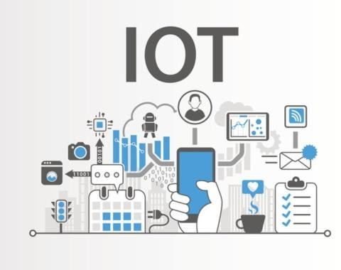

Gambar 2.1*Internet Of Things (IoT)*

## NodeMCU

NodeMCU adalah *platform IoT* sumber terbuka. Terdiri dari *hardware* berupa *System On Chip (SoC) ESP8266-12* buatan Espressif System, serta *firmware* yang digunakan menggunakan bahasa pemrograman *scripting Lua.*Istilah NodeMCU sebenarnya mengacu pada *firmware* yang digunakan daripada kit pengembangan perangkat keras.NodeMCU dapat dianalogikan dengan papan Arduino dari ESP8266. NodeMCU telah menggabungkan ESP8266 menjadi sebuah papan kompak dengan berbagai fungsi seperti mikrokontroler ditambah kemampuan untuk mengakses *Wifi* serta chip komunikasi USB to Serial sehingga untuk memprogramnya hanya diperlukan perpanjangan kabel data micro USB. Secara umum, ada tiga produsen NodeMCU yang produknya saat ini beredar di pasaran: Amica, DOIT, dan Lolin/WeMos. Dengan beberapa varian board yang diproduksi yaitu V1, V2 dan V3 (Satriadi et al., 2019)

NodeMCU pada dasarnya adalah perpanjangan dari ESP 8266 dengan firmware berbasis e-Lua.NodeMCU dilengkapi dengan port micro usb yang berfungsi untuk pemrograman dan power supply. Selain itu, NodeMCU dilengkapi dengan push button yaitu tombol reset dan flash. NodeMCU menggunakan bahasa pemrograman Lua yang merupakan paket dari ESP8266. Bahasa Lua memiliki logika dan struktur pemrograman yang sama dengan C, hanya sintaksnya yang berbeda. Jika Anda menggunakan Lua, Anda dapat menggunakan alat pemuat Lua dan pengunggah Lua. Selain bahasa Lua, NodeMCU juga mendukung software Arduino IDE dengan

membuat beberapa perubahan pada board manager Arduino IDE. Sebelum menggunakan board ini harus di *flash* terlebih dahulu agar mendukung tools yang akan digunakan. Jika menggunakan Arduino IDE, gunakan *firmware* yang sesuai, yaitu *firmware* keluaran dari *Ai-Thinker* yang mendukung *AT Command*.Untuk penggunaan alat pemuat *Firmware,* digunakan *firmware* NodeMCU. Contoh NodeMCU ESP8266 seperti pada Gambar Salah satu contoh NodeMCU ESP8266 seperti pada Gambar 2.4

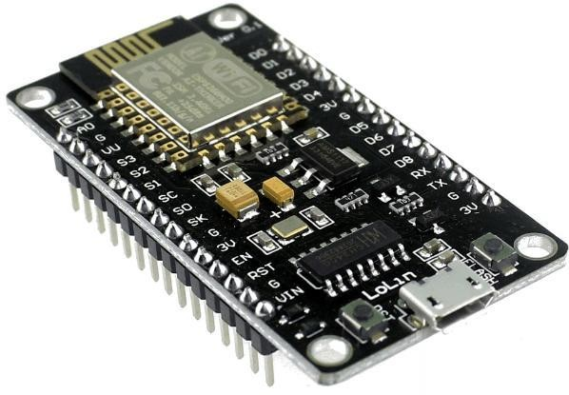

Gambar 2.2 NodeMCU

Kelebihannya sudah memiliki WIFI, sehingga sangat cocok buat project IoT.

Pada Tabel 2.1 berikut merupakan spesifikasi dari NodeMCU V3 :

## Tabel 2.1 Spesifikasi NodeMCU V3

|  |  |
| --- | --- |
| **SPESIFIKASI** | **NODEMCU V3** |
| Mikrokontroler | ESP8266 |
| Ukuran board | 57 mm x 30 mm |
| Tegangan input | 3.3 ~ 5v |
| GPIO | 13 PIN |
| Kanal PWM | 10 kanal |
| 10 Bit ADC Pin | 1 PIN |
| Flash Memory | 4 MB |
| Clock Speed | 40/26/24 MHz |
| WiFi | IEEE 802.11 b/g/n |
| Frekuensi | 2.4 GHz – 22.5 GHz |
| USB Port | Micro USB |
| USB to Serial Converter | CH340G |

Berikut Gambar 2.3 yang menunjukkan skematik posisi PIN dari NodeMCU V3.

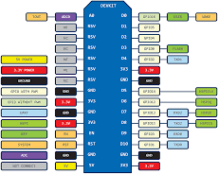

Gambar 2.3 Skematik posisi Pin NodeMCU Dev Kit

## Sensor Hujan

Sensor HujanMerupakan salah satu jenis sensor yang akan bekerja saat sensor terkena air. Jika sensor terkena air maka jalur antara ground dan port akan terhubung. Sehingga nilai tegangan di port akan bernilai nol karena terhubung langsung dengan *ground*. Contoh dari sensor hujan dapat dilihat pada gambar 2.7 (Yayan Hendrian, 2020)

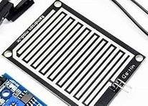

Gambar 2.4 Sensor Hujan

## Motor Stepper

Rool jemuran digerakan dengan menggunakan motor stepper yangdipasang pada ujung rel jemuran.

Motor stepper merupakan salah satu jenis motor elektrik yang dapat dikendalikan posisi sudutnya secara diskrit. Prinsip kerja motor stepper mirip dengan DC motor, yaitu sama-sama dicatu dengan tegangan DC untuk memperoleh medan magnet. Perbedaan antara motor stepper dengan motor dc yaitu motor dc mempunyai magnet tetap pada stator, sedangkan motor stepper mempunyai magnet tetap pada rotor. Motor stepper tidak dapat bergerak dengan sendirinya. Motor stepper bergerak secara step by step sesuai dengan

spesifikasinya, dan bergerak dari satu step ke step berikutnya memerlukan waktu. Motor stepper pada kecepatan yang rendah akan menghasilkan torsi yang besar. Kita dapat mengatur sudut dengan cara mengatur banyak pulsa yang dimasukkan secara bergantian dan berurutan pada setiap lilitan. Untuk setiap langkah penuh pemberian pulsa pada motor stepper tertentu memiliki besar sudut sebesar 1.80 (derajat). Motor stepper memiliki beberapa keuntungan yang dibutuhkan dalam pembuatan alat yang membutuhkan ketepatan tinggi ,dikarenakan motor stepper mempunyai ketelitian dan ketepatan serta keterulangan yang tinggi. Penggunaan motor stepper banyak digunakan dalam pengendalian gerak putaran dalam dunia industri. Motor stepper tidak merespon sinyal clock, motor stepper mempunyai beberapa lilitan dimana lilitan-lilitan tersebut harus dicatu (tegangan) dahulu dengan suatu urutan tertentu agar dapat berotasi. Membalik urutan pemberian tegangan tersebut akan menyebabkan putaran motor stepper yang berbalik arah. Jika sinyal kontrol tidak terkirim sesuai dengan perintah maka motor stepper tidak akan berputar atau tidak bergerak. Karakteristik dari motor stepper adalah sebagai berikut:

* + - 1. *Voltage*

Tiap motor stepper mempunyai tegangan rata-rata yang biasanya tertulis pada tiap unitnya atau tercantum pada datasheet masing-masing motor stepper. Tegangan rata-rata ini harus diperhatikan dengan seksama karena bila melebihi dari tegangan rata-rata ini akan menimbulkan panas yang terlalu besar pada motor stepper yang

menyebabkan kinerja putarannya tidak maksimal atau bahkan motor stepper akan rusak dengan sendirinya.

* + - 1. *Resistance*

*Resistance* ini akan menentukan arus yang mengalir, selain itu juga akan mempengaruhi torsi dan kecepatan maksimum dari motor stepper.

* + - 1. *Degrees step by step*

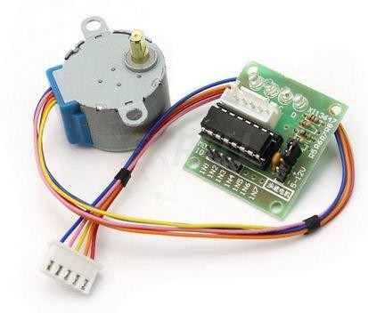Derajat per langkahnya adalah faktor terpenting dalam pemilihan motor stepper sesuai dengan aplikasinya.Dalam pengoperasiannya kita dapat menggunakan 2 prinsip yaitu *full-step* atau *half-step.* Dengan *full-step* berarti motor stepper akan berputar sesuai dengan spesifikasi derajat step by step, sedangkan *half-step* berarti motor stepper akan berputar setengah derajat step by step dari spesifikasi motor stepper tersebut.Untuk mengendalikan motor stepper tergantung pada cara kita memberikan sinyal tegangan pada lilitan tiap motor. Ada beberapa metode yang dapat kita gunakan dalam pengendalian motor stepper yaitu : metode full step dan metode half step.

Gambar 2.5 Motor Stepper

## Driver Motor Stepper

Driver motor menerima sinyal step dan arah dari pengindeks atau sistem kontrol dan mengubahnya menjadi sinyal listrik untuk menjalankan motor stepper. Satu pulsa diperlukan untuk setiap step poros motor. Dalam mode step penuh, dengan motor 200 step standar, diperlukan 200 pulsa step untuk menyelesaikan satu putaran. Kecepatan putaran berbanding lurus dengan frekuensi pulsa.Beberapa driver memiliki osilator terpasang yang memungkinkan penggunaan sinyal analog eksternal atau *joystick*untuk mengatur kecepatan motor.

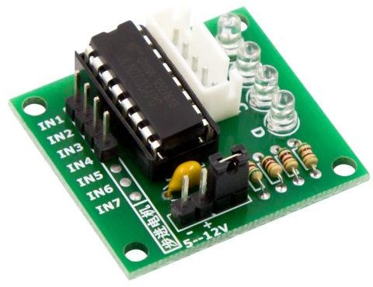

Gambar 2.6 Driver Motor Stepper

## Black Box

Pengujian sistem bertujuan untuk melihatapakah sistem yang telah dibuat sudah sesuaidengan tujuan awal pembuatan dan layak untukdipergunakan. Pengujian pada sistemmenggunakan metode Black Box, tujuannyauntuk mengetahui bahwa bagian-bagian dalamsistem aplikasi telah benar menampilkan pesan-pesan kesalahan jika terjadi kesalahan dalampenginputan data(Sandy 2015)..Black BoxTesting sendiri merupakan pengujian yangdilakukan hanya mengamati hasil eksekusimelalui data uji dan

memeriksa fungsional dariperangkat lunak.Pengujian black box ini menitikberatkan pada fungsi system (Rizki 2015).Berikut adalah 10 tipe pengujian dari metodeBlack Box menurut (Julian 2015)

1. *Equivalence Partitioning:*Membagi inputan menjadi kelas data yang dapat digunakan untukmenggenerasi kasus uji.
2. *Boundary Value Analysis / Limit Testing:*Mengijinkan untuk menyeleksi kasus ujiyang menguji batasan nilai input,Merupakan komplemen dari *EquivalencePartitioning.*
3. *Comparison Testing:*Uji setiap versi dengan data yang sama untuk memastikan semua versimenghasilkan keluaran yang sama.
4. *Sample Testing:*Melibatkan beberapa nilai yang terpilih dari sebuah kelas ekivalen.
5. *Robustness Testing:*Data input dipilih diluar spesifikasi yang telah didefinisikan, Tujuan daripengujian ini adalah membuktikan bahwa tidak ada kesalahan jika masukan tidakvalid
6. *Behavior Testing:*Hasil uji tidak dapat dievaluasi jika hanya melakukan pengujian sekali, tapi dapatdievaluasi jika pengujian dilakukan beberapa kali, misalnya pada pengujianstruktur data stack.
7. *Performance Testing:*Mengevaluasi kemampuan programuntuk beroperasi dengan benar dipandangdari sisi acuan kebutuhan misalnya :aliran data, ukuran pemakaian memori,kecepatan eksekusi.
8. *Requirement Testing:*Spesifikasi kebutuhan yang terasosiasi dengan perangkat lunak diidentifikasipada tahap spesifikasi kebutuhan dandesain.
9. *Endurance Testing:*Melibatkan kasus uji yang diulang-ulang dengan jumlah tertentu.
10. *Cause – Effect Relationship Testing* :Bagi-bagi spesifikasi kebutuhan menjadibagian yang memiliki kemungkinan kerja

**2.2 Kerangka Pikir**

Pada bagian ini akan digambarkan rangkaian prosedur yang dilakukan dalam rancangan sistem ini. Untuk menggambarkan proses tersebut, penulis memaparkan dalam gambar sebagai berikut:

Aktivitas manusia yang padat sehingga rumah seringkali di tinggalkan kosong oleh pemiliknya



Merancang sebuah sistem kontrol jemuran pakaian berbasis iot

Orang merasa khawatir ketika menjemur pakaian diluar rumah dan saat itu dirumah tidak ada orang satupun



Sistem ini diharapkan dapat membantu penggunanya untuk dapat memantau atau mengontrol jemuran pakaian dari jarak jauh menggunakan teknologi iot pada apliaksi android pengguna yang telah dibangun

Perancangan sistem tersebut menggunakan alat nodeMCU,sensor hujan dan motor stepper serta driver motor stepper dan aplikasi android yang dibangun serta menggunakan bahasa pemrograman C untuk membangun rancangannya

Gambar 2.7 Kerangka Pikir

Dari gambar 2.7 Penulis ingin menjelaskan bahwa Aktivitas manusia yang padat seperti bekerja, sekolah, dan liburan sehingga rumah seringkali di

tinggalkan kosong oleh pemiliknya dan terkadang orang merasa khawatir ketika menjemur pakaian diluar rumah dan saat itu dirumah tidak ada orang satupun, dari permasalahan tersebut penulis ingin Merancang sebuah sistem kontrol jemuran pakaian berbasis *internet of things (IoT)* Perancangan sistem tersebut menggunakan alat nodeMCU,sensor hujan dan motor stepper serta driver motor stepper dan aplikasi android yang dibangun serta menggunakan bahasa pemrograman C untuk membangun rancangannya Sistem ini diharapkan dapat membantu penggunanya untuk dapat memantau dan mengontrol jemuran pakaian dari jarak jauh menggunakan teknologi *iot* pada apliaksi android pengguna yang telah dibangun.

.

# BAB III METODE PENELITIAN

## Alat dan Bahan Penelitian

## Alat Penelitian

Sebagai sarana penelitian ,maka diperlukan alat dan bahan untuk mendukung penelitian. Adapun alat yang dibutuhkan pada penelitian “rancang bangun sistem kontrol jemuran pakaian berbasis *internet of things ( IoT)”.* Yaitu sebagai berikut :

## Kebutuhan Perangkat Keras

Untuk peralatan perangkat keras yang di gunakan dalam melaksanakan penelitian ini adalah laptop Lenovo mempunyai spesifikasi RAM 2 GB, Harddisk 500 GB, processor Intel® Celeron® processor N2840 (2.16 GHz, 1M Cache) up to 2.58 GHz sedangkan alat untuk merancang sistem control jemuran otomatis berbasis *internet of things.*

## Kebutuhan Perangkat Lunak

Adapun perangkat lunak yang digunakan sebagai berikut:

* + - * 1. Aplikasi IDE ( *integrated development environment )* sebagai teks editor untuk membuat, membuka, mengedit dan menvalidasi kode, serta untuk megupload ke board arduino. Bahasa C adalah bahasa pemrograman yang digunakan untuk menulis program pada ardunio.

21

21

## Bahan Penelitian

Adapun bahan yang digunakan dalam penelitian ini ialah berupa data yang diperoleh dari alat input berupa curah hujan (titik hujan) .

## Tempat dan Waktu Penelitian

## Tempat Penelitian

Penelitian ini dilakukan di rumah peneliti

## Waktu Penelitian

Pelaksanaan penelitian ini dilakukan dengan rentang waktu 3 bulan mulai dari bulan Februari s.d April 2022. Hal ini sebagaimana yang telah terlihat pada table 3.1.

Tabel 3.1 Jadwal Pelaksanaan Penelitian

|  |  |  |  |  |  |  |  |  |  |  |  |  |  |
| --- | --- | --- | --- | --- | --- | --- | --- | --- | --- | --- | --- | --- | --- |
| **No** | **Uraian kegiatan** | **Februari** | | | | **Maret** | | | | **April** | | | |
| 1 | 2 | 3 | 4 | 1 | 2 | 3 | 4 | 1 | 2 | 3 | 4 |
| 1 | Investigasi |  |  |  |  |  |  |  |  |  |  |  |  |
| 2 | Studi literature |  |  |  |  |  |  |  |  |  |  |  |  |
| 3 | Pengumpulan data |  |  |  |  |  |  |  |  |  |  |  |  |
| 4 | Pengolahan data dan  analisi data |  |  |  |  |  |  |  |  |  |  |  |  |
| 5 | Perancangan system |  |  |  |  |  |  |  |  |  |  |  |  |
| 6 | Pengujian system |  |  |  |  |  |  |  |  |  |  |  |  |
| 7 | Penyusunan laporan akhir |  |  |  |  |  |  |  |  |  |  |  |  |

## Tahapan Penelitian

Dalam penelitian yang akan dilakukan perlu disusun langkah – langkah tahapan penelitian untuk mencapai tujuan yang maksimal dan sistematis agar penelitian lebih terarah dan terstruktur dengan baik seperti yang terlihat pada gambar dibawah 3.2

**Revisi Sistem**

Melakukan revisi pada sistem berdasarkan hasil data pada penelitian yang telah dilakukan

Pengumpulan data dilakukan dengan cara studi pustaka dan mengamati langsung di lapangan

**Pengumpulan Data**

Merancang sebuah alat yang berbasis mikrokontroler sebagai alat simulasi

**Investigasi Masalah**

Review Jurnal, artikel buku, skripsi penelitian terdahulu sebagai bahan referensi dan acuan dalam merancang sistem ini

**Studi Literatur**

Menentukan Sistem Kontrol Jemuran Pakaian Berbasis*Internet Of Things ( IOT)*

**Perancangan Sistem**

|  |  |  |
| --- | --- | --- |
| **Hasil** |  | Hasil dari penelitian ini berupaalat serta program |
| **Penelitian** | untuk monitoring dan mengontrol jemuran |
|  |
|  | pakaian dari jarak jauh ketika rumah sedang |
|  | |
| ditingggalkan oleh pemiliknya |

|  |  |  |
| --- | --- | --- |
| **Laporan Evaluasi** |  | Laporan evaluasi berupa skripsi |
|  |
|  | |

Gambar 3.2 Tahapan Penelitian

Kerangka konseptual penelitian diatas dapat dijelaskan sebagai berikut :

1. pada tahap pertama yang dilakukan adalah bagaimana menentukan suatu masalah untuk menjadikan masalah tersebut menjadi suatu penelitian, maka diangkatlah sebuah masalah yaitu Rancang Bangun Sistem Kontrol Jemuran Pakaian Berbasis *Internet Of Things (IoT)*
2. kemudian langkah kedua adalah mencari referensi sebagai acuan untuk mendukung penelitian seperti jurnal, buku, artikel dari internet dari penelitian sebelumnya.
3. Langkah ketiga adalah melakukan perancangan sistem dari referensi yang telah ada yang akan menjadi objek penelitian.
4. Langkah keempat adalah melakukan perbaikan dalam sistem yang telah di rancang.
5. Kemudian menyelesaikan sistem yang telah dirancang untuk menjadi sebuah informasi sesuai dengan apa yang telah dirancang sebelumnya.
6. Dan langkah terakhir adalah membuat laporan skripsi.

## Teknik Pengumpulan Data

Dalam teknik pengumpulan data, peneliti menggunakan empat cara untuk mendapatkan data yang akurat untuk kelancaran penelitian ini, antara lain adalah :

## Studi Pustaka

Teknik pengumpulan data melalui studi pustaka ini merupakan mengumpulakan data yang melalui jurnal penelitian yang telah ada sebelumnya

dengan mempelajari, mendalami dan mengutip teori-teori atau konsep-konsep dari sejumlah literatur dan hasil karya tulis lainnya tentang Rancang Bangun sistem Kontrol Jemuran Pakaian Berbasis *Internet Of Things (IoT)*

## Teknik Observasi (Pengamatan Langsung)

Observasi merupakan teknik pengumpulan data, dimana peneliti melakukan pengamatan secara langsung ke objek penelitian untuk melihat dari dekat kegiatan yang dilakukan.Teknik ini dilakukan secara langsung kelapangan untuk mendapatkan informasi dengan melakukan pengamatan secara langsung ketempat yang berkaitan dengan penelitian yang dilakukan.

## Teknik Analisis Data

Tujuan dari teknik analisis data adalah untuk menggambarkan dan memecahkan masalah berdasarkan data yang diperoleh.Dalam penelitian ini, penulis menggunakan metode analisis data kualitatif.Analisis data kualitatif adalah prosedur penelitian yang menggunakan data deskriptif berupa kata-kata tertulis atau lisan dari orang-orang atau perilaku yang dapat diamati.

Adapun tahapan analisis data yang penulis gunakan adalah sebagai

berikut:

1. Editing adalah meneliti kembali catatan atau data, baik dari segi kelengkapan, pencapaian, penjelasan makna kesesuaian satu sama lain, relevansi dan keseragaman data.
2. Pengorganisasian data, yaitu menyusun data yang telah diperiksa sedemikian rupa sehingga bahan data disusun untuk merumuskan masalah yang berkaitan dengan penulisan proposal penelitian ini.
3. Analisis Data, Analisis data adalah upaya mencari data dan menyusun secara sistematis catatan-catatan dari pengamatan dan lain-lain untuk meningkatkan hasil belajar peneliti tentang kasus yang diteliti dan menyajikannya sebagai temuan bagi orang lain.

## Kerangka Sistem

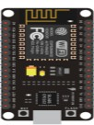Berikut ini merupakan kerangka sistemkontrol jemuran pakaian berbasis *internet of things (IoT)* yang akan dibuat untuk mencapai tujuan yang diinginkan.

**INPUT**

**PROSES**

**OUTPUT**

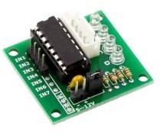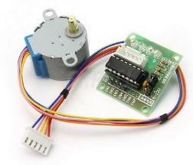

Driver motor stepper

NodeMCU

jemuran

Notifikasi pada Aplikasi android untuk monitoring dan mengontrol jemuran dari jarak jauh

Sensor hujan

Gambar 3.3 Kerangka Sistem

Pada gambar 3.2 Kerangka Sistem merupakan perencanaan dari kinerja alat,Alat ini disusun dengan MotorStepper dan juga Driver Motor Stepper yang

Motor Stepper

dijalankan oleh NodemCU dengan memanfaatkan sensor dengan pendeteksian air atau sensor hujan. Ketika Sensor hujan mendeteksi adanya air maka secara otomatis rel jemuran akan masuk ke ruangan yang sudah di sediakan, dan akan muncul notifikasi pada aplikasi *smartphone* android.

## Rancangan Sistem

Berikut ini merupakan rancangan sistem sementara secara keseluruhan sistem control jemuran otomatis berbasis *Internet Of Things(IoT).*



**INTERNET**

**SERVER**

**DRIVER MOTOR STEPPER**

SENSOR HUJAN

**NODEMCU**

**Aplikasi android User**

JEMURAN

MOTOR STEPPER

Gambar 3.4 Blok Diagram Sistem

Pemanfaatan komunikasi melalui internet dapat digunakan untuk memantau dan mengontrol sesuatu yang letaknya jauh melalui koneksi jaringan internet. Untuk dapat menghubungkan alat yang akan dipantau dan di kontrol dari jarak jauh melalui jaringan internet digunakan NodeMCU esp8266 agar

dapat terhubung dengan server . Cara kerja sistem ini dimulai dari input sensor hujan. Selanjutnya data yang telah disimpan tersebut diteruskan keNodeMCU esp8266 sebagai modul *wifi* untuk koneksi ke jaringan internet yang akan mengirimkan data tersebut ke server dan secara otomatis akan muncul notifikasi pada aplikasi android pengguna (*use*r). Data yang di peroleh dari sensor akan di tampilkan pada smarphone pengguna dalam bentuk notifikasi sensor mendeteksi sedang hujan maka secara otomatis jemuran dapat masuk ke dalam ruangan yang digerakkan oleh motor stepper

# BAB IV

**HASIL PENELITIAN DAN PEMBAHASAN**

## Hasil Penelitian

Berdasarkan hasil rancangan yang sudah dilakukan pada bab III, maka pada bab ini akan mengimplementasikan hasil rancangan tersebut menjadi sebuah program untuk sistem kontrol jemuran pakaian berbasis *internet of things (IoT)*

* + 1. Rancang Bangun Sistem Kontrol Jemuran Pakaian Berbasis *Internet Of Things (IoT)* dapat mempermudah dan membantu seseorang untuk mengetahui kondisi jemuran, serta membantu dalam mengeringkan pakaian dimana alat akan mendeteksi hujan yang dimana alat penjemuran bergerak secara otomatis
    2. Rancang Bangun Sistem Kontrol Jemuran Pakaian Berbasis *Internet Of Things (IoT)* dapat digunakan oleh seluruh kalangan masyarakat terutama masyarakat yang sering berpergian atau keluar rumah yang lebih membutuhkan alat yang begerak secara otomatis.
    3. Alat Melakukan Proses pergerakan berdasarkan sensor hujan yang dimana apabila sensor hujan mendeteksi adanya air pada sensor maka motor pada jemuran akan bergerak dengan waktu respon 1-5 Detik.

30

30

## User Interface Program

## Tampilan Alat dan Pengujian

Tampilan Alat Rancang Bangun Sistem Kontrol Jemuran Pakaian Berbasis *Internet Of Things (IoT),* rancangan tersebut merupakan rangkaian alat secara keseluruhan yang digunakan dalam perancangan jemuran pakaian berbasis *iot*. Alat ini disusun dengan MotorStepper dan juga Driver Motor Stepper yang dijalankan oleh NodemCU dengan memanfaatkan sensor dengan pendeteksian air atau sensor hujan.

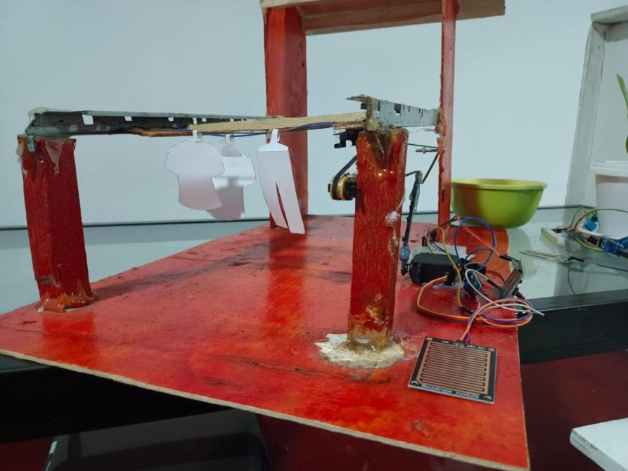

Gambar 4.1Rangkaian Sistem Jemuran Pakaian Berbasis *IoT*

Ketika Sensor hujan mendeteksi adanya air maka secara otomatis rel jemuran akan masuk ke ruangan yang sudah di sediakan.

## Hasil Pengujian Alat Ketika Jemuran masuk

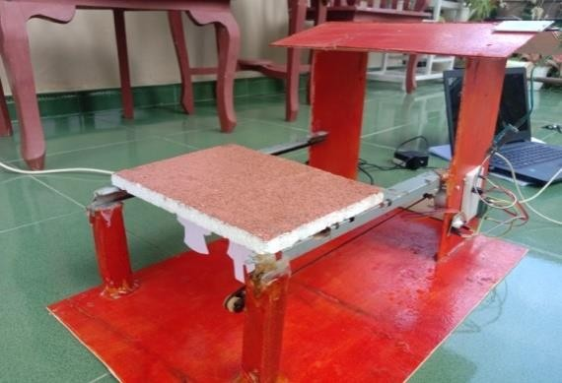

Gambar 4.2 Pengujiaan Kondisi Jemuran Masuk

Kondisi alat jemuran awal nya berada di luar saat alat diaktifkan, ketika status sedang hujan maka secara otomatis rel jemuran pakaian akan masuk kedalam ruangan yang disediakan.

## Hasil Pengujian Alat Ketika Jemuran keluar

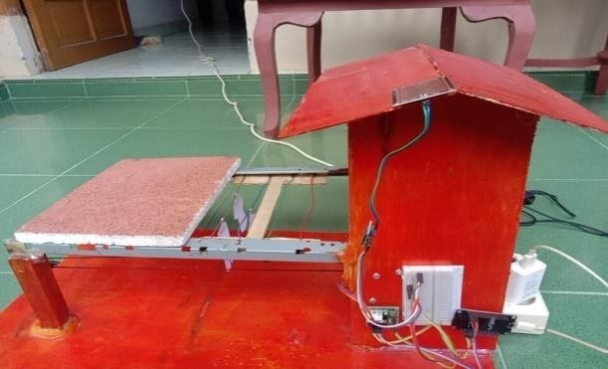

Gambar 4.3 Pengujian Kondisi Jemuran Keluar

Kondisi alat jemuran ketika kondisi tidak hujan maka secara otomatis rel jemuran pakaian akan keluar .

## Tampilan Android

* + - 1. Tampilan Notifikasi Tidak Hujan

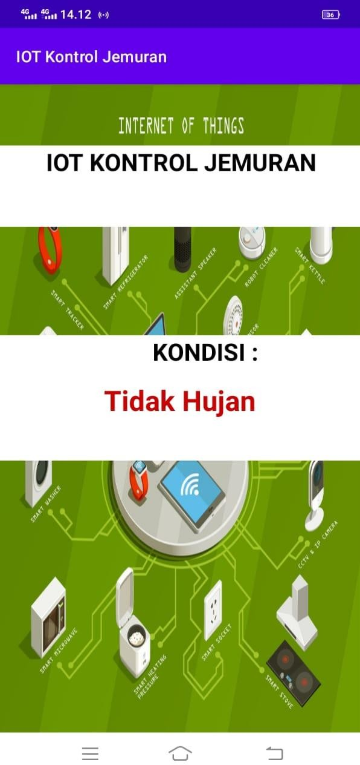

Gambar 4.4 Tampilan Notifikasi Tidak Hujan

Tampilan notifikasi pada aplikasi ketika alat sedang mendeteksi kondisitidak hujan.

* + - 1. Tampilan Notifikasi Sedang Hujan

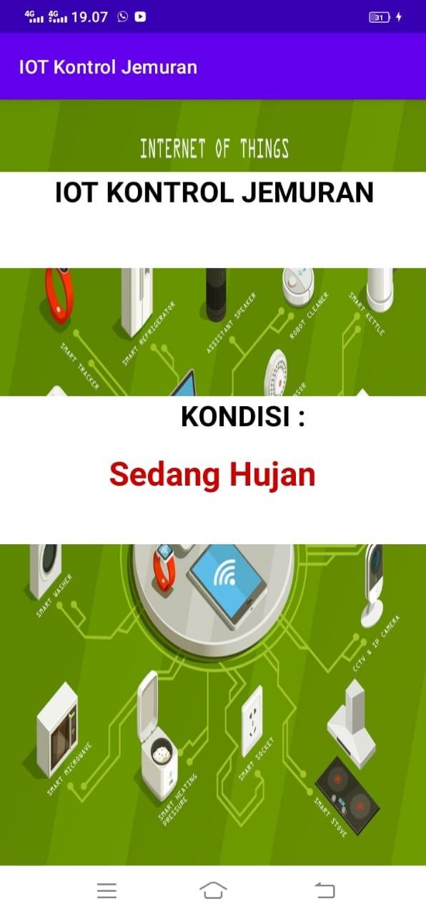

Gambar 4.5 Tampilan Notifikasi Sedang Hujan

Tampilan notifikasi pada aplikasi ketika alat sedang mendeteksi kondisi sedang hujan.

## Listing Program

## 4.3.1. Arduino

#include <ESP8266WiFi.h>

#include <FirebaseArduino.h> #include "DHT.h"

#define FIREBASE_HOST "suhu-39317-default-rtdb.firebaseio.com"

#define FIREBASE_AUTH

"b68WnTXxbgiOj2KIKbDSU8slLePvuc5hrDjMgmjt"

#define WIFI_SSID "WI_LT_1"

#define WIFI_PASSWORD "workit2021" #define DHTPIN D7

#define DHTTYPE DHT11 DHT dht(DHTPIN, DHTTYPE);

void setup() {

// put your setup code here, to run once: Serial.begin (9600);

dht.begin();

WiFi.begin (WIFI_SSID , WIFI_PASSWORD);

Serial.print("connecting...");

while (WiFi.status() != WL_CONNECTED)

{

Serial.print("."); delay(500);

}

Serial.println();

Serial.print("Connected"); Serial.println (WiFi.localIP() );

Firebase.begin (FIREBASE_HOST, FIREBASE_AUTH);

}

void loop() { long suhu;

float h = dht.readHumidity(); float t = dht.readTemperature(); Serial.print(F("Humidity: ")); Serial.print(h); Serial.print("\n");

Serial.print(F(" Temperature: ")); Serial.print(t);

Serial.print(F("°C ")); suhu = (t);

// put your main code here, to run repeatedly: Firebase.setInt("value", suhu);

if (Firebase.failed())

{

Serial.println("Gagaal Kirim Data");

Serial.println(Firebase.error()); return;

}

if (suhu <= 23)

{

Serial.print("Rendah"); Firebase.set("status", "Rendah");

}

else if (suhu >= 30)

{

Serial.print("Tinggi"); Firebase.set("status", "Tinggi");

}

else if (suhu <= 29)

{

Serial.print("Normal"); Firebase.set("status", "Normal");

}

delay(3500);

}

## Pembahasan dan Pengujian

## Pengujian Black Box

Black box testing merupakan pengujian yang dilakukan dalam bentuk mengamati hasil eksekusi melalui data uji dan memeriksa fungsional dari perangkat lunak. Pada black box ini dilakukan pengujian yang didasarkan pada detail aplikasi seperti tampilan aplikasi dan fungsi menu dan aplikasi. Black box testing ini lebih menguji ke tampilan luar (*interface*) dari suatu aplikasi supaya lebih mudah digunakan.Pengujian ini tidak melihat dan menguji *source code program.*Tujuan dari pengujian dilakukan untuk mengetahui apakah fungsi-fungsi dan outputnya telah berjalan sesuai dengan apa yang di inginkan. Berikut ini tabel pengujian black box testing pada aplikasi android :

Tabel 4.1 Pengujian black box

|  |  |  |  |  |
| --- | --- | --- | --- | --- |
| **No** | **Pengujian** | **HasilYang Diharapkan** | **Hasil Pengujian** | **Ket.** |
| 1 | Masuk Aplikasi | Aplikasi berhasil diakses, Sistem akan menampilkan status alat dan akan memberikan notifikasi pada aplikasi smartphone adroid ketika sensor pada alat mendeteksi kondisi  tidak hujan atau sedang hujan | Sesuai yang diharapkan | Berhasil |

## Pengujian Alat

Tabel 4.2 Fungsi Penjemuran

|  |  |  |  |  |
| --- | --- | --- | --- | --- |
| **No** | **Pengujian** | **HasilYang Diharapkan** | **Hasil Pengujian** | **Ket.** |
| 1 | Fungsi Penjemuran | Fungsi penjemuran apabila fungsi penjemuran berjalan dengan baik maka jemuran akan keluar masuk dengan  normal | Sesuai yang diharapk an | Berhasil |

Tabel 4.3 Fungsi Sensor Hujan

|  |  |  |  |  |
| --- | --- | --- | --- | --- |
| **No** | **Pengujian** | **HasilYang Diharapkan** | **Hasil Pengujian** | **Ket.** |
| 1 | Fungsi Sensor Hujan | Fungsi Sensor Hujan apabila terdeteksi air hujan menetes kepada alat sensor hujan maka penjemuran akan masuk secara otomatis | Sesuai yang diharapk an | Berhasil |

Tabel 4.4 Fungsi Motor Stepper Penjemuran

|  |  |  |  |  |
| --- | --- | --- | --- | --- |
| **No** | **Pengujian** | **HasilYang Diharapkan** | **Hasil Pengujian** | **Ket.** |
|  | Apabila Motor Stepper berfungsi dengan Normal maka alat akan membuat jemuran dapat berjalan keluar atau masuk dengan  normal | Motor stepper akan menggerakkan rol jemuran secara otomasis masuk kedalam ruangan ketika sensor mendeteksi adanya air hujan | Sesuai yang diharapk an | Berhasil |

# BAB V PENUTUP

## Kesimpulan

Dari hasil perancangan dan hasil pengujian sistem yang telah dilakukan dapat di simpulkan bahwa Rancang Bangun Sistem Kontrol Jemuran Pakaian Berbasis Internet Of Things (IoT) dapat mempermudah dan membantu dalam proses penjemuran, dimana alat akan mendeteksi kondisi (titikhujan) sehingga alat penjemuran akan bergerak secara otomatis.

## Saran

Berdasarkan hasil dari penelitian ini, maka saran untuk pengembangan sistem selanjutnya. Berikut ini adalah beberapa saran dalam tugas akhir ini adalah sebagai berikut :

* + 1. Pada sistem ini hanya menggunakan sensor hujan untuk mendeteksi terjadinya hujan atau tidak, untuk pengembangan selanjutnya dapat dilakukan dengan menambahkan sensor-sensor lain agar jemuran lebih aman, contohnya seperti sensor anti pencurian pada jemuran
    2. Pengembangan penggunaan sensor yang dapat mendeteksi kondisi cuaca seperti mendung.
    3. Aplikasi sistem control jemuran yang di gunakan pada sistem ini berjalan pada *operating system* android, yang kedepannya dapat dikembangkan sehingga memungkinkan berjalan pada *operating system* lain seperti ios dan windows.

41

41

Demikian saran dan penulis semoga dapat dijadikan sebagai bahan masukanyang dapat bermanfaat bagi penulis khususnya dan umumnya bagimahasiswa-mahasiswa yang akan mengembnagkan terutama di lingkup Universitas Al Asyariah Mandar Lingkup Fakultas Ilmu Komputer.

42

# DAFTAR PUSTAKA

AndriSetiawan (2019).*Rancang Bangun Prototype Jemuran Pakaian Otomatis Berbasis IoT Telegram dan NodemCU ESP32”.*

Aprilia Br Aruan (2019). *Rancang Bangun Alat Pengatur Suhu DanPengukur Kelembaban Udara Pada SuatuRuangan Menggunakan Sensor Dht11 BerbasisArduino*

Dhewy, Y. S., Saputra, R. E., & Latuconsina, R. (2020).*Jemuran Otomatis Menggunakan Sensor Hujan Dan Panel Surya Berbasis Internet Of Things. eProceedings of Engineering*, *7*(2).

Hartati, T. (2019).*Perancangan Alat Kontrol Suhu Ruangan dan Detektor Gerak Berbasis Iot dengan Menggunakan Arduino dan Cayenne*.*01*(02), 59–62.

Husna, R., Nasir, M., & Hidayat, H. T. (2020).*Rancang Bangun Prototype Jemuran Berbasis Iot (Internet Of Things).* Jurnal Teknologi Rekayasa Informasi dan Komputer, 3(2).

Mia Dhopir (2016). *Motor Arus Searah (Motor DC)*

Mochammad Asy‟ari A(2019). *Rancang Bangun Atap Jemuran Otomatis UntukSmart Home Berbasis IoT (Doctoral dissertation, UNIVERSITAS ISLAM MAJAPAHIT MOJOKERTO).*

Nasution, C. F. (2021). *Rancang Bangun Sistem Jemuran Pakaian Otomatis Menggunakan Metode Fuzzy Logic Berbasis Iot.*

Prasetyo, U. (2019). *Sistem Pengendali Jemuran Pakaian Berbasis Internet Of Things (Doctoral dissertation, University of Technology Yogyakarta).*

Rozi, F., Amnur, H., Fitriani, F., & Primawati, P. (2018).*Home Security Menggunakan Arduino Berbasis Internet Of Things.INVOTEK: Jurnal Inovasi Vokasional Dan Teknologi, 18*(2), 17–24. <https://doi.org/10.24036/invotek.v18i2.287>

Setiadi, D., & Abdul Muhaemin, M. N. (2018).*PENERAPAN INTERNET OF*

43

*THINGS (IoT) PADA SISTEM MONITORING IRIGASI (SMART*

*IRIGASI)*.*Infotronik : Jurnal Teknologi Informasi Dan Elektronika*, *3*(2), 95. <https://doi.org/10.32897/infotronik.2018.3.2.108>

Setiawan, A., & Aris Budiman, S. T. (2019). *Rancang Bangun Prototype Jemuran Pakaian Otomatis Berbasis IoT Telegram dan NodeMCU ESP32 (Doctoral dissertation, Universitas Muhammadiyah Surakarta).*

Wahyuningtyas, E. S., Munadi, I. R., Si, S. S., Telekomunikasi, S. T., Elektro, F. T., & Telkom, U. (2019).*Aplikasi Smart Parking Berbasis An Menggunakan Sensor Radio Frequency Identification ( Rfid ) Di Universitas Telkom Application of Smart Parking By Android Using Radio Frequency Indentification ( Rfid ) in Telkom University*. *6*(2), 3620–3627.

*droid*

Yayan Hendrian (2020). *Jemuran Otomatis Menggunakan Sensor LDR, Sensor Hujan Dan SensorKelembaban Berbasis Arduino Uno*

Yulian mirza. (2016). *Light Dependent Resistant (Ldr) Sebagai Pendeteksi Warna*

44